|  |  |  |  |  |
| --- | --- | --- | --- | --- |
|  |  | | |  |
|  | | |
|  | | |
| 方圆ok1 | | | |
|  | **WAVEWATCH III-6.07.1应用测试报告** | | 附件1-16K |
|  | |
| **文档版本** | **01** |
| **发布日期** | **2022-07-30** |
| **华为技术有限公司** | |

|  |
| --- |
| 版权所有 © 华为技术有限公司2022。保留一切权利。  非经本公司书面许可，任何单位和个人不得擅自摘抄、复制本文档内容的部分或全部，并不得以任何形式传播。  商标声明  附件3-版权声明页图和其他华为商标均为华为技术有限公司的商标。  本文档提及的其他所有商标或注册商标，由各自的所有人拥有。  注意  您购买的产品、服务或特性等应受华为公司商业合同和条款的约束，本文档中描述的全部或部分产品、服务或特性可能不在您的购买或使用范围之内。除非合同另有约定，华为公司对本文档内容不做任何明示或默示的声明或保证。  由于产品版本升级或其他原因，本文档内容会不定期进行更新。除非另有约定，本文档仅作为使用指导，本文档中的所有陈述、信息和建议不构成任何明示或暗示的担保。 |

|  |  |
| --- | --- |
| 华为技术有限公司 | |
| 地址： | 深圳市龙岗区坂田华为总部办公楼 邮编：518129 |
| 网址： | <http://www.huawei.com> |
| 客户服务邮箱： | [support@huawei.com](mailto:support@huawei.com) |
| 客户服务电话： | 4008302118 |

目录

1 测试环境 3

1.1 测试目的 3

1.2 硬件信息 3

1.2.1 鲲鹏920服务器 3

1.2.2 x86服务器 3

1.3 软件信息 4

1.3.1 鲲鹏920服务器 4

1.3.2 X86服务器 4

1.4 测试算例 4

2 测试信息 5

2.1 编译信息 5

2.1.1 鲲鹏920服务器 5

2.1.2 X86服务器 5

2.2 测试命令 5

3 测试结果 8

3.1 测试数据 8

3.1.1 测试截图 8

3.1.2 单节点测试数据 11

3.2 结果分析 12

3.2.1用例mww3_data_01 12

# 测试环境

## 测试目的

在x86与鲲鹏920服务器平台上分别测试WAVEWATCH III应用算例的性能表现，通过数据对比，验证鲲鹏920芯片在HPC场景的优势与不足，从而为后续的性能调优、生态建设、解决方案提供数据基础。

## 硬件信息

### 鲲鹏920服务器

使用1 个TaiShan节点，每个节点配置如下：

|  |  |
| --- | --- |
| 部件 | 配置 |
| CPU | 2*Kunpeng 920 |
| 内存 | 16*32GB DDR4 2933MHz |
| 网络 | 10 GE卡 |

### x86服务器

使用1 个x86节点，每个节点配置如下：

|  |  |
| --- | --- |
| 部件 | 配置 |
| CPU | 1*AMD Ryzen 7 3800X |
| 内存 | 1*32GB DDR4 2933MHz |
| 网络 | 1 GE卡 |

## 软件信息

### 鲲鹏920服务器

|  |  |  |
| --- | --- | --- |
| 项目 | 版本 | 下载方式 |
| 操作系统 | openEuler 20.03 SP3 | https://repo.openeuler.org/openEuler-20.03-LTS-SP3/ |
| 内核 | 4.19.90 | https://gitee.com/openeuler/kernel |
| MPI库 | HMPI-1.1.1 | <https://github.com/kunpengcompute/hmpi/archive/refs/tags/v1.1.1-huawei.tar.gz> |
| 编译器 | Bisheng-2.1.0 | https://www.hikunpeng.com/zh/developer/devkit/compiler/bisheng |
| HPC应用 | WAVEWATCH III | https://github.com/NOAA-EMC/WW3/archive/refs/tags/6.07.1.tar.gz |

### X86服务器

|  |  |  |
| --- | --- | --- |
| 项目 | 版本 | 下载方式 |
| 操作系统 | Ubuntu 20.04.4 | - |
| 内核 | 5.4.0 | - |
| MPI库 | openmpi 3.3 | *-* |
| 编译器 | gcc 7.5.0 | - |
| HPC应用 | WAVEWATCH III | https://github.com/NOAA-EMC/WW3/archive/refs/tags/6.07.1.tar.gz |

备注：“-”代表对具体产品、版本不作要求

## 测试算例

|  |  |  |
| --- | --- | --- |
| 名称 | 版本 | 下载方式 |
| mww3_data_01 | 6.07.1 | <ftp://polar.ncep.noaa.gov/tempor/ww3ftp/ww3_from_ftp.v6.07.tar.gz> |

# 测试信息

## 编译信息

### 鲲鹏920服务器

依照《WAVEWATCH III-6.07.1应用移植指南.docx》安装WAVEWATCH III-6.07.1及其依赖。

### X86服务器

可自行搜索网上相关博客或参考《WAVEWATCH III-6.07.1应用移植指南.docx》安装WAVEWATCH III-6.07.1及其依赖。

## 测试命令

使用PuTTY工具，以root用户登录服务器。

进入测试算例路径。

**cd /usr/local/WW3_case**

通过下面连接下载测试算例。

**ftp://polar.ncep.noaa.gov/tempor/ww3ftp/ww3_from_ftp.v6.07.tar.gz**

解压缩tar包。

**tar -xvf ww3_from_ftp.v6.07.tar.gz && rm -f ww3_from_ftp.v6.07.tar.gz**

**cd cases**

制作mww3_case_01文件的Patch补丁。

**vi mww3_case_01.patch**

写入以下内容并保存（注意黑体部分，设置了编译器、进程数和命令执行方式）：

--- mww3_case_01 2017-10-07 01:27:50.000000000 +0800

+++ mww3_case_01_new 2022-05-30 09:23:16.323879039 +0800

@@ -58,18 +58,18 @@

# For batch run in mpi environment, set this to the location of your

# cases WW3 directory

-cd /scratch1/portfolios/NCEPDEV/ocean/noscrub/Henrique.Alves/WW3_CASES/cases

+#cd /scratch1/portfolios/NCEPDEV/ocean/noscrub/Henrique.Alves/WW3_CASES/cases

# Load modules if system requires

# Options for NCEP Zeus R&D machine

-module load intel mpt grads

+#module load intel mpt grads

# 0. Preparations -----------------------------------------------------------

set -e

# User must specify compiler string (as per in ww3_dir/bin options) here:

- compstr="Intel"

+ **compstr="Gnu"**

# 0.a Define model input

@@ -135,12 +135,12 @@

# 0.f Parallel environment

MPI='yes' # run ww3_multi in MPI mode

- proc=24

+ **proc=16**

# 0.g Set-up variables

case_dir=`pwd`

- ww3_dir=`echo $case_dir | sed 's/\/cases\/*//g'`

+# ww3_dir=`echo $case_dir | sed 's/\/cases\/*//g'`

temp_dir="$case_dir/tmp_case_01"

mkdir -p ${temp_dir}

@@ -417,7 +417,7 @@

if [ "$MPI" = 'yes' ]

then

- mpirun -np $proc $path_e/ww3_multi # > $path_o/ww3_multi.out

+ **mpirun --allow-run-as-root --mca btl ^openib -np $proc $path_e/ww3_multi**

# poe hpmcount $path_e/ww3_multi # > $path_o/ww3_multi.out

# poe $path_e/ww3_multi # > $path_o/ww3_multi.out

else

为mww3_case_01文件打上补丁。

**patch -p0 mww3_case_01 mww3_case_01.patch**

根据算例配置，前处理计算网格、边界条件和输入数据文件，然后编译和运行WaveWatch程序，最后后处理计算结果。以上过程由mww3_case_01脚本文件管理实施。

**./mww3_case_01**

当WAVEWATCH III程序运行结束后，如下图所示，表示WAVEWATCH III程序运行正常结束。

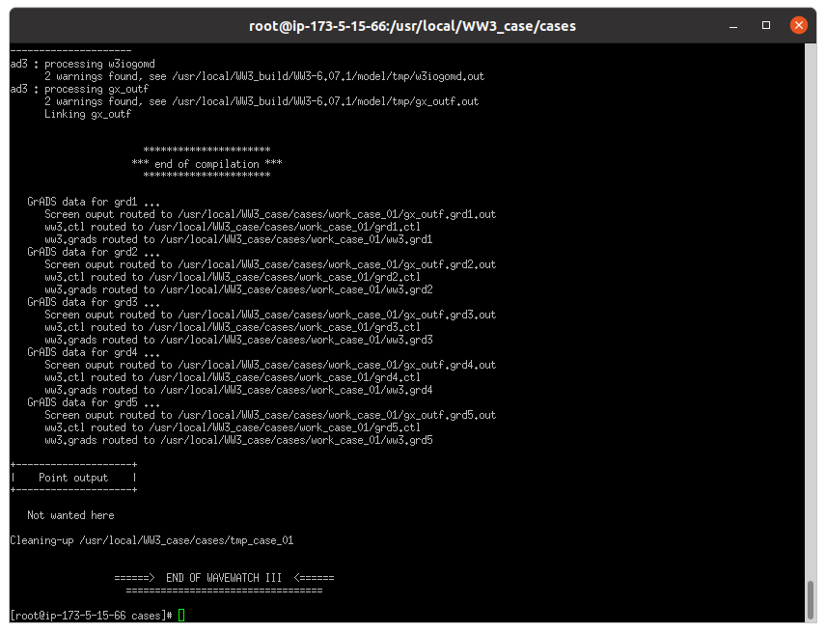

需要查看“work_case_01/log.mww3”日志中的“Elapsed time”数值，单位是“s”，数值越少性能越优。运行结果样例如下图所示：

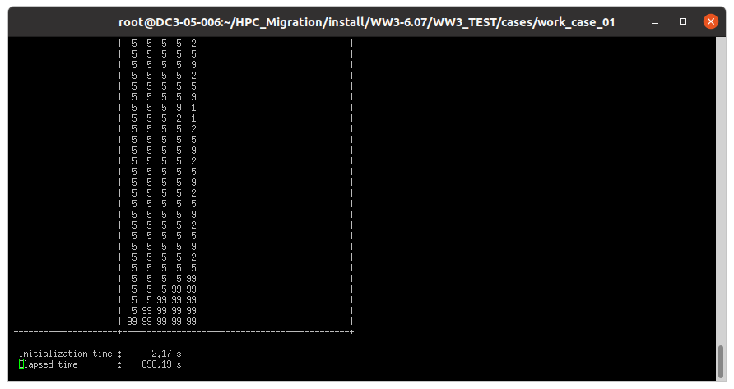

----结束

# 测试结果

## 测试数据

### 测试截图

可使用命令lscpu查询CPU硬件参数；

可使用命令free -g查询内存参数；

可使用命令ethtool ethX (ethX表示网卡编号，可使用ifconfig -a命令查询)查询网卡带宽等参数。

Kunpeng 920 &&openEuler 20.03 SP3：

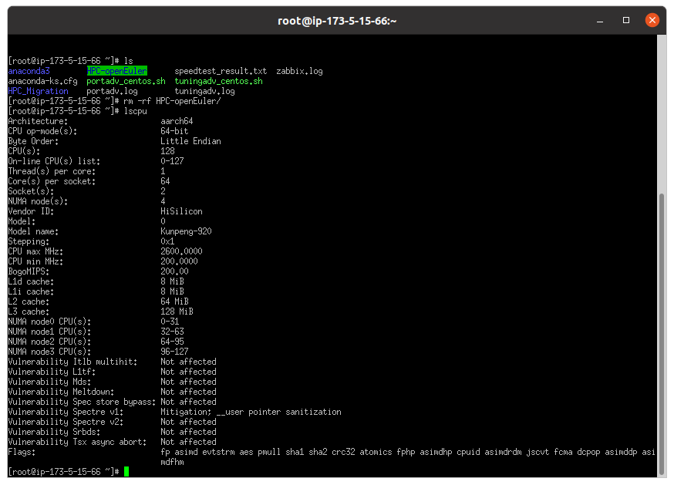

图1 CPU硬件参数查询结果

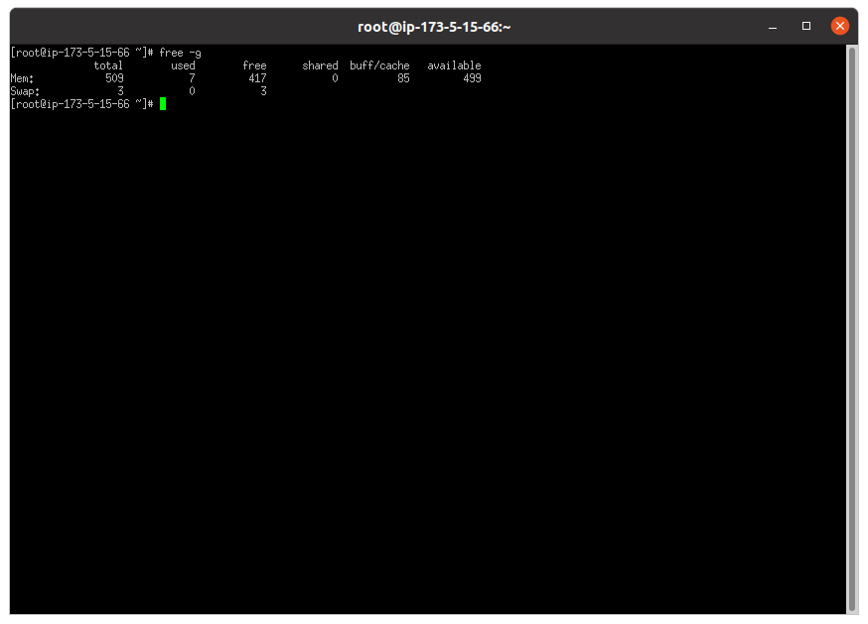

图2 内存参数查询结果

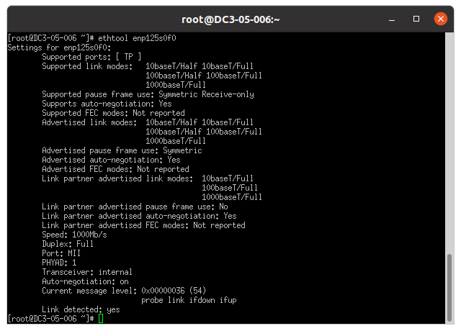

图3 网卡物理参数查询结果

运行测试算例显示如下：

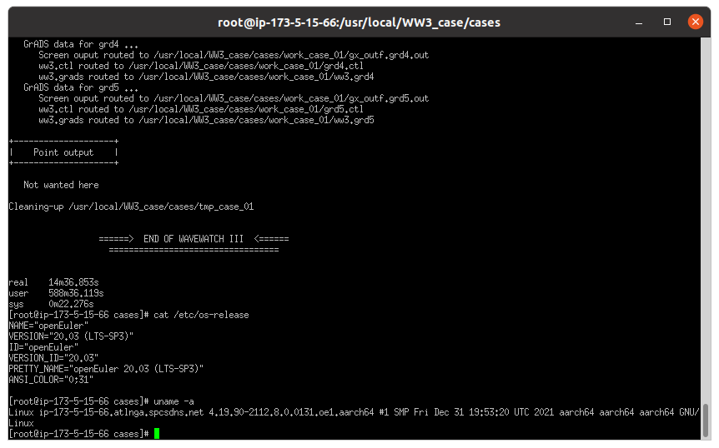

AMD Ryzen 7 3800X && Ubuntu 20.04.4：

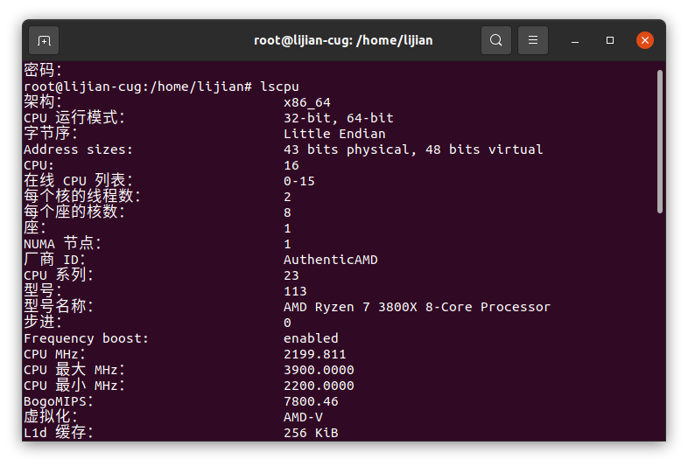

图4 CPU硬件参数查询结果

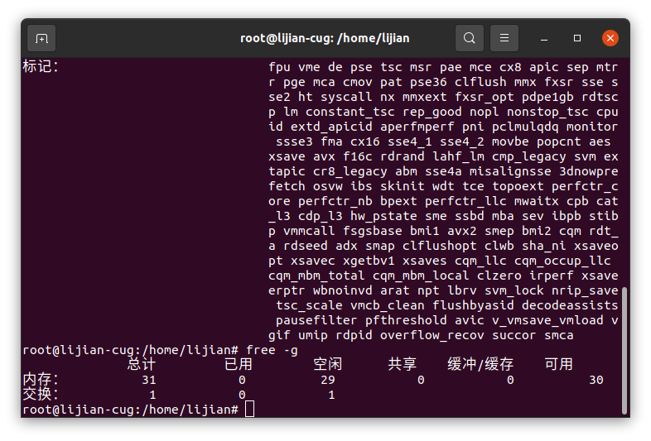

图5 内存参数查询结果

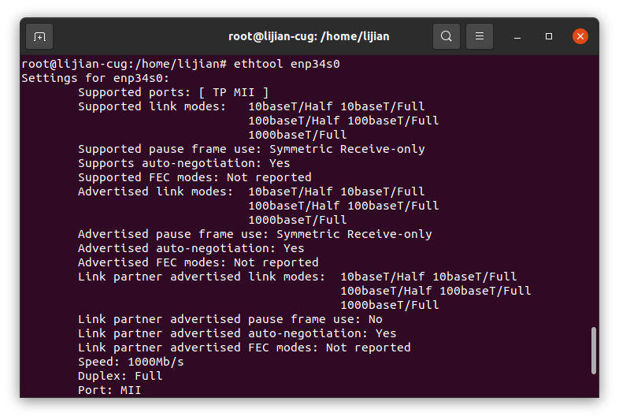

图6 网卡物理参数查询结果

运行测试算例显示如下：

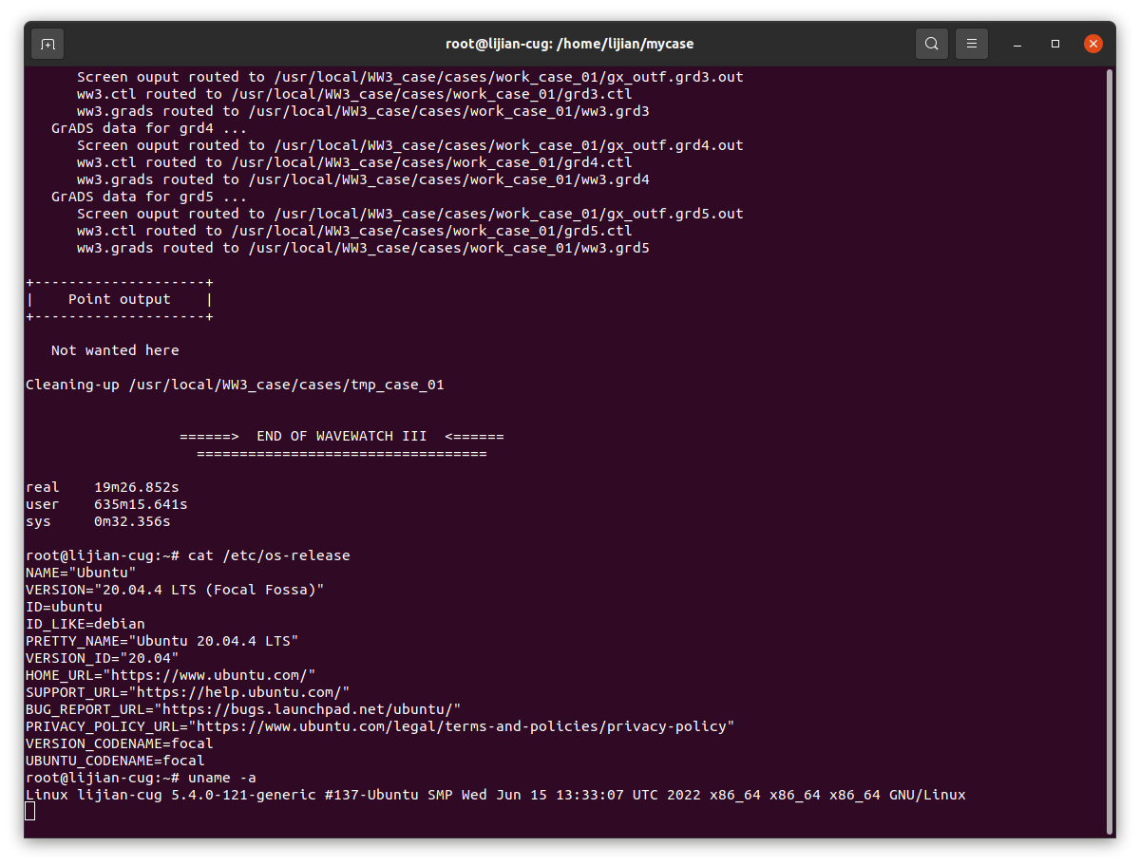

### 单节点测试数据

|  |  |  |  |  |  |
| --- | --- | --- | --- | --- | --- |
| 硬件平台 | OS | 节点数 | 核数 | 测试结果 | 备注 |
| ARM&&Kunpeng 920 | openEuler 20.03 SP3 | 1 | 16 | real:  14m 36.853s | 16进程 |
| X86&&AMD Ryzen 7 3800X | Ubuntu 20.04.4 | 1 | 16 | real:  19m 26.852s | 16进程 |

## 结果分析

### 3.2.1用例mww3_data_01

测试结论：

* WAVEWATCH III在单节点规模下，Kunpeng920&openEuler的计算性能比AMD Ryzen 7 3800X&Ubuntu 20.04.4高33.1%。